Задание лабораторная работа № 1 «Обеспечение безопасности Linux»
- Необходимо, используя CIS Benchmark Recommendation провести аудит системы, и заполнить таблицу аудита (Приложение 1):

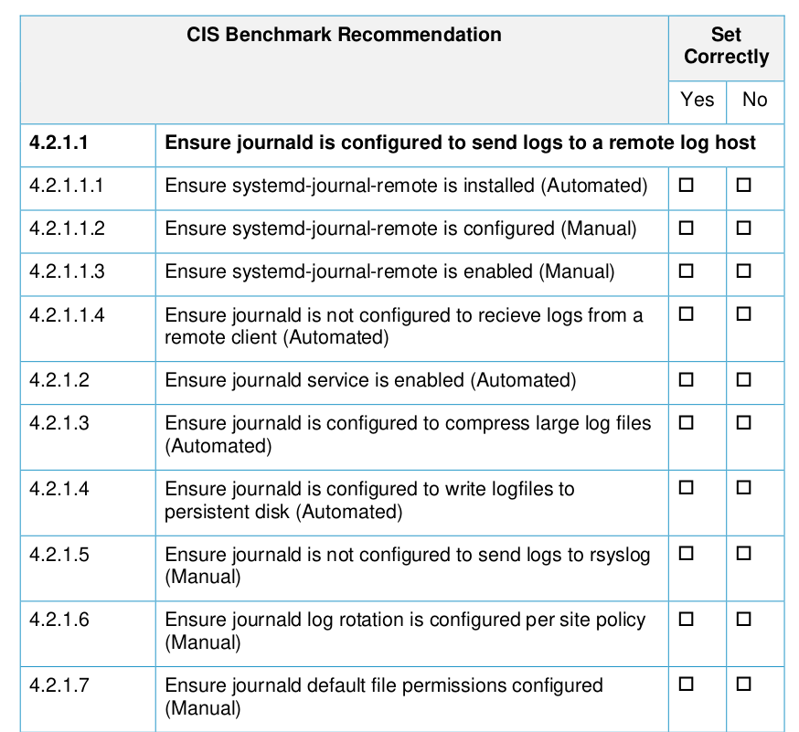

- После проведения аудита необходимо провести работу по усилению безопасности операционной системы, согласно аудиту (добиться всех положительных пунктов в аудите).

Пример решения одного из пунктов:
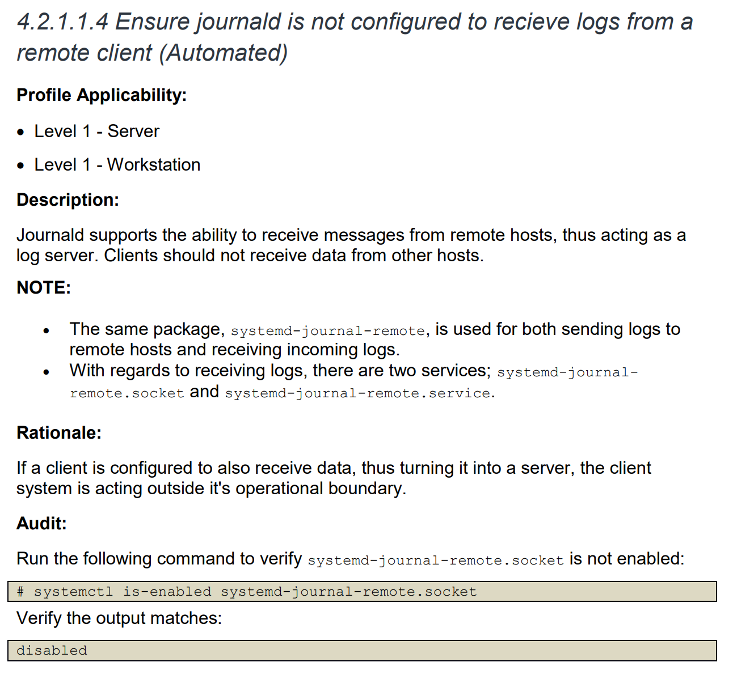
Для проведения аудита необходимо ввести команду в терминале:
systemctl is-enabled systemd-journal-remote.socket
Ответ в терминале должен выглядеть следующим образом:
disabled
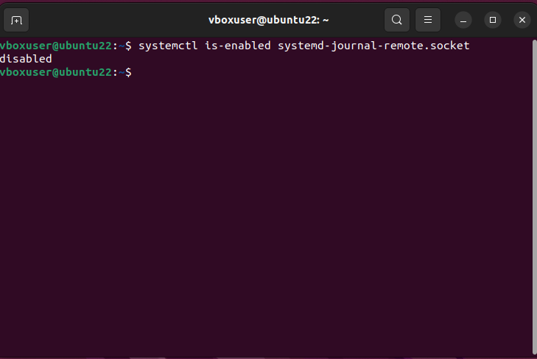

В случае если ответ отличается от того, что требуется, необходимо применить исправления. Для этого необходимо ввести команду:
systemctl --now disable systemd-journal-remote.socket

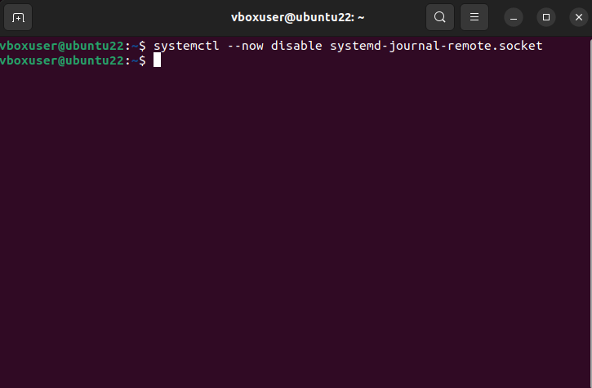
После этого повторно провести аудит и убедится в том, что ответ в рамках аудита правильный.

Приложение 1. Таблица для аудита
CIS Benchmark Recommendation |  | Выберете  вариант
 |  | Yes | No
4.2.1.1 | Проверить: journald настроен для отправки логов на удаленный хост журанал
4.2.1.1.1 | Проверить: systemd-journal-remote установлен (Автоматически) | □ | □
4.2.1.1.2 | Проверить: systemd-journal-remote настроен (Вручную) | □ | □
4.2.1.1.3 | Проверить: systemd-journal-remote включен (Вручную) | □ | □
4.2.1.1.4 | Проверить: journald не настроен на получение логов от удаленного клиента (Автоматически) | □ | □
4.2.1.2 | Проверить: journald service включен (Автоматически) | □ | □
4.2.1.3 | Проверить: journald настроен на сжатие больших файлов журнала (Автоматически) | □ | □
4.2.1.4 | Проверить: journald настроен для записи лог-файлов на постоянный диск (Автоматически) | □ | □
4.2.1.5 | Проверить: journald не настроен на отправку логов в rsyslog (Вручную) | □ | □
4.2.1.6 | Проверить: journald log rotation настроен в соответствии с политикой сайта (Вручную) | □ | □
4.2.1.7 | Проверить: journald default file permissions настроен (Вручную) | □ | □

